МЕЖГОСУДАРСТВЕННОЕ ОБРАЗОВАТЕЛЬНОЕ УЧРЕЖДЕНИЕ ВЫСШЕГО ОБРАЗОВАНИЯ

«БЕЛОРУССКО-РОССИЙСКИЙ УНИВЕРСИТЕТ»

Кафедра «Автоматизированные системы управления»

**ИНТЕРНЕТ ТЕХНОЛОГИИ И ВЕБ-ПРОГРАММИРОВАНИЕ**

***Лабораторная работа №3***



Выполнила: Рыжих Р.В.

Проверила: Выговская Н.В.

Могилёв 2025

**Цель работы:** Изучение операторов ветвлений и циклов, логических операций в JavaScript

**Вариант 10**

1. Напишите скрипт, который отображает диалоговое окно с кнопками "Ок" и "Отмена" (функция confirm) и выводит в окно браузера сообщение о том, какая из кнопок была нажата (используйте конструкцию if(confirm("Сообщение")) ... )

Код HTML страницы:

<!DOCTYPE html>

<html lang="ru">

<head>

    <meta charset="UTF-8">

    <title>Confirm Пример</title>

    <script>

        function showConfirmDialog() {

            if (confirm("Вы хотите продолжить?")) {

                alert("Вы нажали 'Ок'");

            } else {

                alert("Вы нажали 'Отмена'");

            }

        }

        window.onload = showConfirmDialog;

    </script>

</head>

<body>

    <h1>Пример с confirm</h1>

</body>

</html>

Результат:

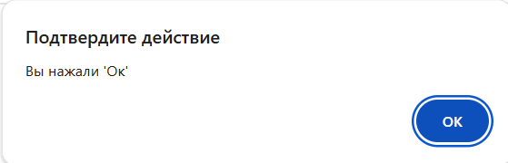 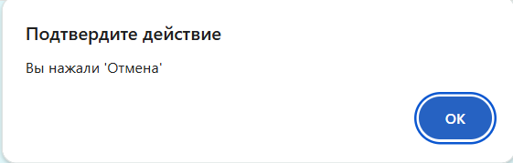 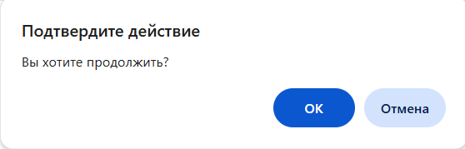

2 Напишите программу, создающую строку, содержащую решётку 8х8, в которой линии разделяются символами новой строки. На каждой позиции либо пробел, либо #. В результате должна получиться шахматная доска.

# # # #

# # # #

# # # #

# # # #

# # # #

# # # #

# # # #

# # # #

Когда справитесь, сделайте размер доски переменным, чтобы можно было создавать доски любого размера.

Код HTML страницы:

<!DOCTYPE html>

<html lang="ru">

<head>

    <meta charset="UTF-8">

    <title>Шахматная доска</title>

    <style>

        body {

            font-family: Arial, sans-serif;

            text-align: center;

            margin-top: 50px;

            background-color: #fce4ec;

            color: #880e4f;

        }

        h1 {

            color: #b71c1c;

        }

        pre {

            font-size: 24px;

            line-height: 1.5;

            color: #4a148c;

            background-color: #fff;

            padding: 20px;

            border: 2px solid #4a148c;

            display: inline-block;

            white-space: pre;

            border-radius: 10px;

        }

    </style>

    <script>

        function createChessBoard(size) {

            let board = '';

            for (let row = 0; row < size; row++) {

                for (let col = 0; col < size; col++) {

                    board += (row + col) % 2 === 0 ? '#' : ' ';

                }

                board += '\n';

            }

            return board;

        }

        function displayChessBoard() {

            const size = parseInt(prompt("Введите размер доски (например, 8):", "8"), 10);

            if (size > 0) {

                const board = createChessBoard(size);

                document.getElementById('board').textContent = board;

            } else {

                alert("Пожалуйста, введите корректный размер.");

            }

        }

        window.onload = displayChessBoard;

    </script>

</head>

<body>

    <h1>Шахматная доска</h1>

    <pre id="board"></pre>

</body>

</html>

Результат:

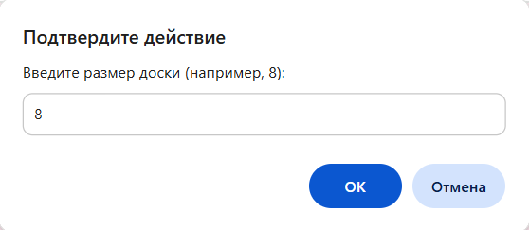

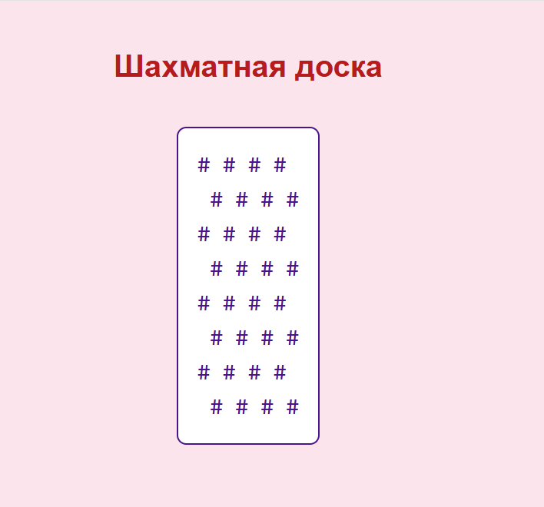

**Вывод:** Изучила операторы ветвлений и циклов, логических операций в JavaScript.